Шаблон отчёта по лабораторной работе 2

Система контроля версий git

Комкова Виктория Руслановна

Содержание

# 1 Цель работы

Ознакомиться с работой системы git, выполнить необходимые задания, составить отчет по выполненной лабораторной работе

# 2 Задание

1. Изучение документации, ппиложенной к лабораторной работе
2. Настройка Гитхаба
3. Создание SSH ключа и рабочего пространства
4. Создание репозитория и настройка каталога курса
5. Выполнение заданий самостоятельной работы

# 3 Теоретическое введение

Здесь описываются теоретические аспекты, связанные с выполнением работы.

Например, в табл. 1 приведено краткое описание стандартных каталогов Unix.

Таблица 1: Описание некоторых каталогов файловой системы GNU Linux

| Имя каталога | Описание каталога |
| --- | --- |
| / | Корневая директория, содержащая всю файловую |
| /bin | Основные системные утилиты, необходимые как в однопользовательском режиме, так и при обычной работе всем пользователям |
| /etc | Общесистемные конфигурационные файлы и файлы конфигурации установленных программ |
| /home | Содержит домашние директории пользователей, которые, в свою очередь, содержат персональные настройки и данные пользователя |
| /media | Точки монтирования для сменных носителей |
| /root | Домашняя директория пользователя root |
| /tmp | Временные файлы |
| /usr | Вторичная иерархия для данных пользователя |

Более подробно про Unix см. в [1–4].

# 4 Выполнение лабораторной работы

Пункт 2.4.2 включает в себя выполнение конфигурации git

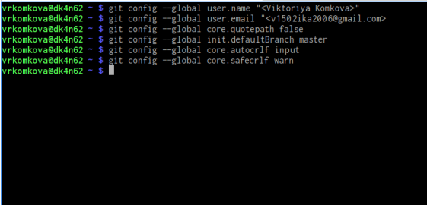

Рис. 1: git

Пункты 2.4.3-2.4.4 включают в себя создание SSH ключа и рабочего пространства

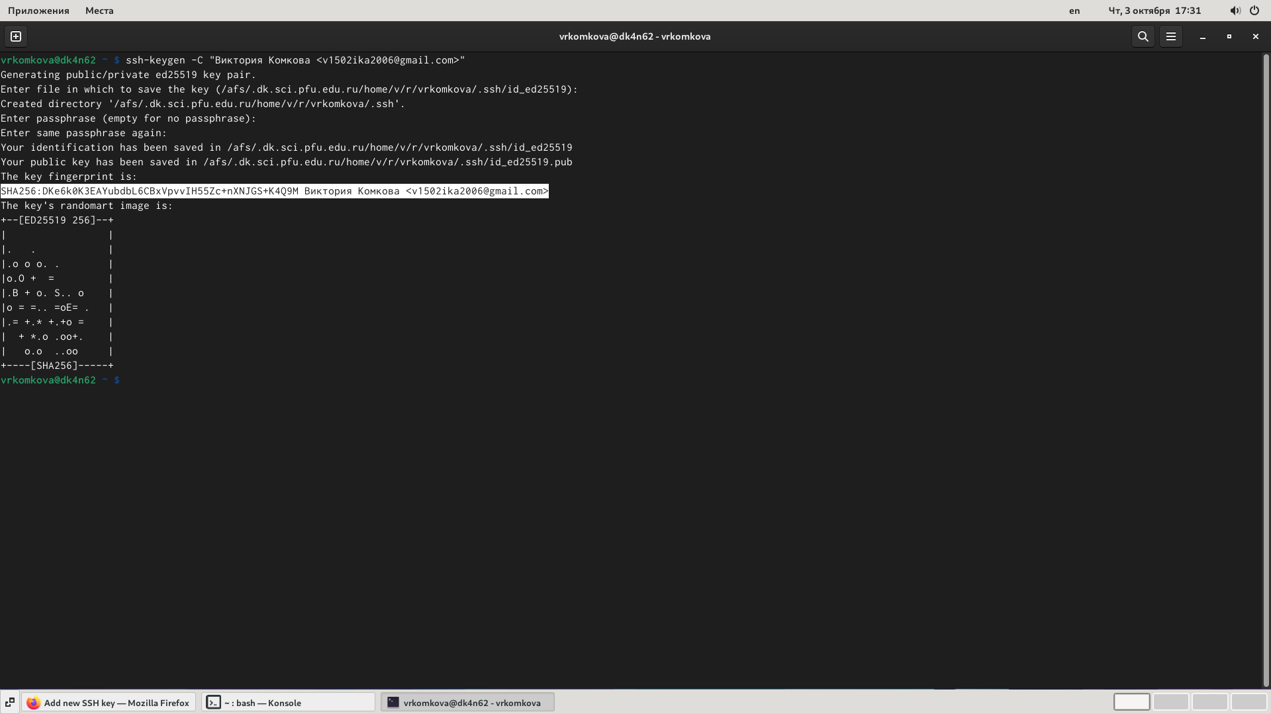

Рис. 2: SSH



Рис. 3: Создание публичного ключа

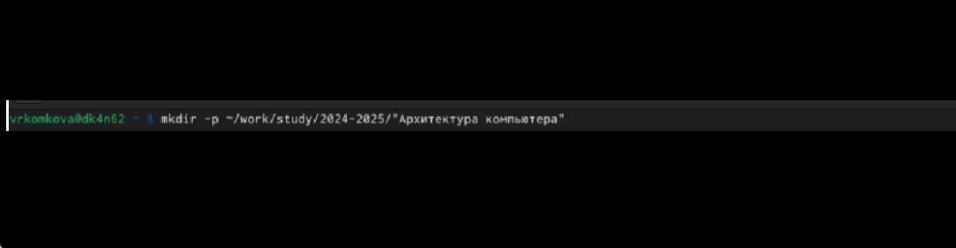

Рис. 4: Создание каталога для предмета

Пункты 2.4.5-2.4.6 включают в себя создание репозитория курса и настройку каталога курса

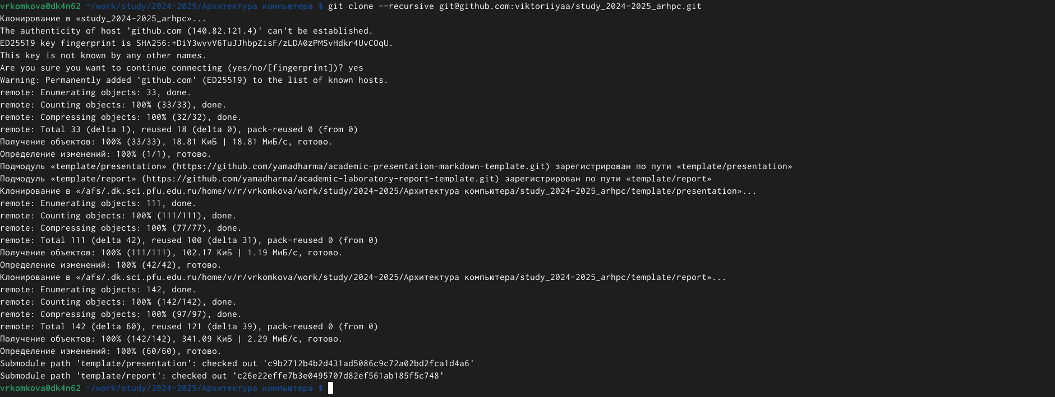

Рис. 5: Клонирование репозитория

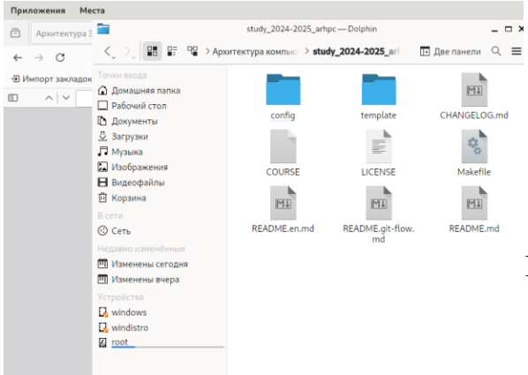

Рис. 6: Удаление лишнего файла

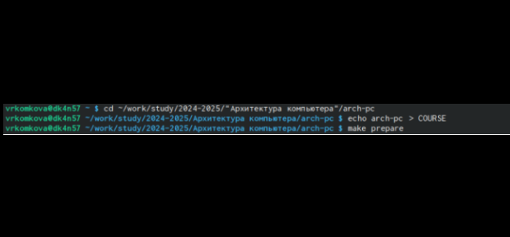

Рис. 7: Использование команды make

Пункт 2.5 включает в себя выполнение заданий самостоятельной работы:

1. Создание отчета по выполнению лабораторной работы в соответствующем каталоге рабочего пространства
2. Копирование отчетов по выполнению предыдущих лабораторных работ в соответствующие каталоги созданного рабочего пространства
3. Загрузка файлов на гитхаб

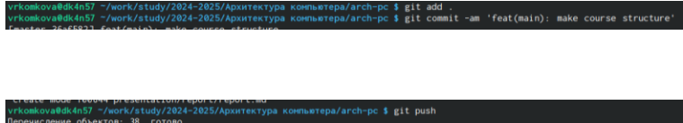

Рис. 8: Загрузка файлов на гитхаб

# 5 Выводы

В процессе выполнения лабораторной работы я ознакомилась с работой системы git, изучила ряд команд, подготовила рабочее пространство

1. Таненбаум Э., Бос Х. Современные операционные системы. 4-е изд. СПб.: Питер, 2015. 1120 с.

2. Robbins A. Bash Pocket Reference. O’Reilly Media, 2016. 156 с.

3. Zarrelli G. Mastering Bash. Packt Publishing, 2017. 502 с.

4. Newham C. [Learning the bash Shell: Unix Shell Programming](http://www.amazon.com/Learning-bash-Shell-Programming-Nutshell/dp/0596009658). O’Reilly Media, 2005. 354 с.